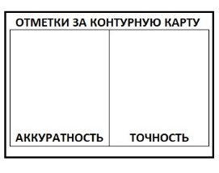
МЕЖДУНАРОДНЫЕ ОРГАНИЗАЦИИ»

10
Автор: .
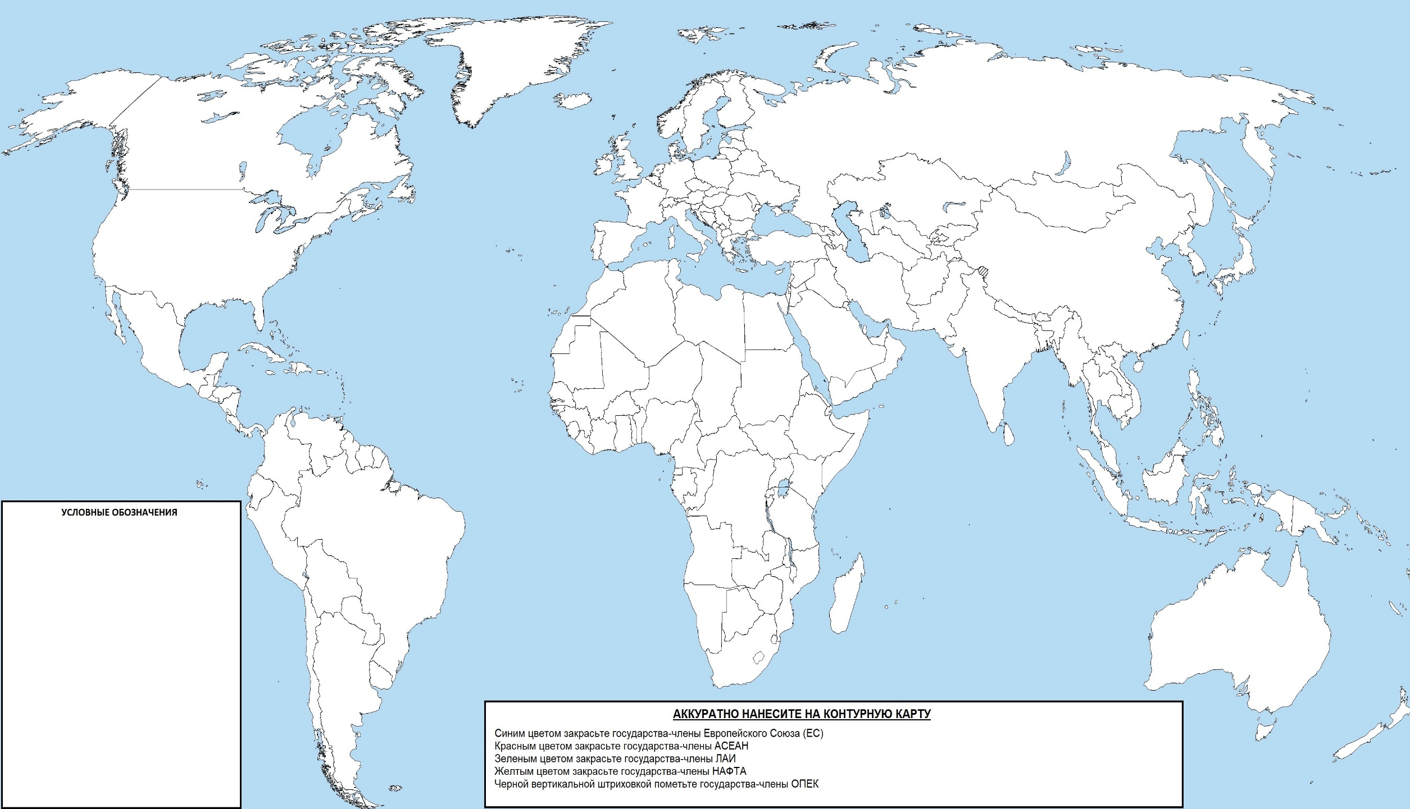

WWW.GEOMANIA.NET

